**Instalar: Mongo, Visual**

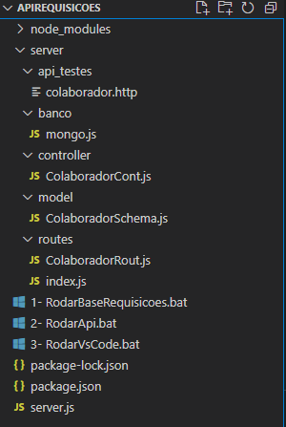

**Instalar as dependências para o projeto**

■ npm install express --save

■ npm install mongodb –save

■ npm install nodemon --save-dev

■ npm install cors --save

**Criar Base para abrir**

**Abrir sem autenticação**

"C:\Program Files\MongoDB\Server\5.0\bin\mongod"

**Abrir cmd na pasta topicospf**

“C:\Program Files\MongoDB\Server\5.0\bin\mongo"

use baserequisicoes

db.createUser( { user: "admin", pwd: "admin", roles: [ { role: "userAdminAnyDatabase", db: "admin" }, { role: "dbAdminAnyDatabase", db: "admin" }, { role: "readWriteAnyDatabase", db: "admin" } ] } );

**Fechar os dois CMD editar o “RodarBaseRequisicoes” e abrir de novo com autenticação**

"C:\Program Files\MongoDB\Server\5.0\bin\mongod" --port 27018 --dbpath ..\basesmongo\baserequisicoes --auth

rem –repair

**Abrir cmd no topicospf para conferir e inserir**

"C:\Program Files\MongoDB\Server\5.0\bin\mongo" --port 27018 --authenticationDatabase "apirequisicoes"